
Análisis de Sistemas de Información

Trabajo Práctico Integrador: Entrega N.º 3

Docentes:
Simieli, Mariana Paola.
Ortiz Quiroz, Valeria.
Achetta, María Laura.

Grupo: N.º 1, comisión: 2

Integrantes:
Agüero, Maximo. maxiaguero0404@gmail.com
Borgo, Agustín. agustinborgo9@gmail.com
Didzius, Luana Micaela. luuanadidzius@gmail.com
Medina, Manuel. manumedina1110@gmail.com
Tise, Maximiliano maxitise43@gmail.com
Nuñez Loza, Juan Manuel nunezjuan4621@gmail.com

Fecha de entrega: 12/10/2026

ÍNDICE

Contenido
Modelado de Caso de Uso del TPI 2
Diagrama de Casos de Uso 3
Lista de CU – Objetivos 3
Presentación de 3 casos de uso esenciales 4
Prototipo de la pantalla principal 5
Prototipo de Registrar nuevo retiro 6
Prototipo de Consultar retiro agendado 9
Prototipo de Modificar retiro agendado 12
Diagrama de transición de estados 13
Git log de la tercera entrega 14

Modelado de Caso de Uso del TPI

Diagrama de Casos de Uso
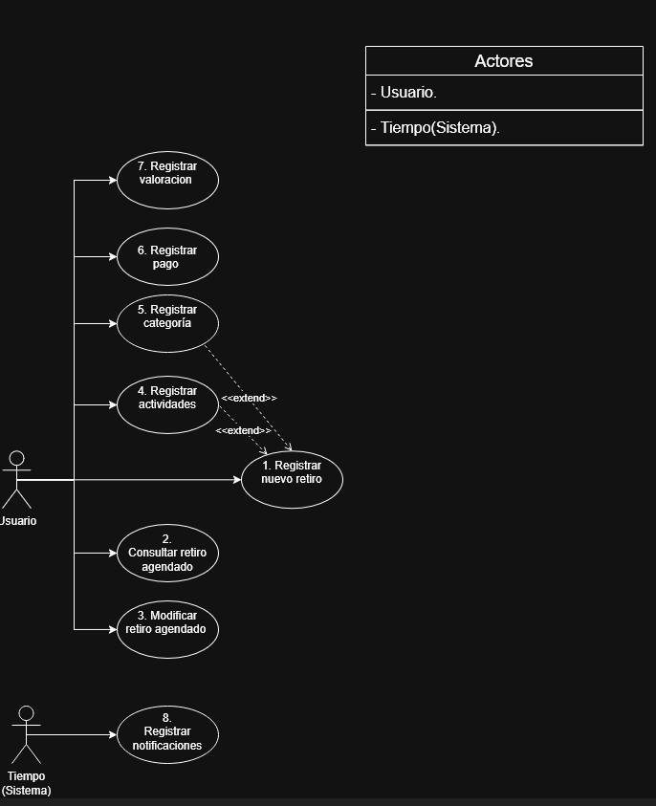

Lista de CU – Objetivos
N° CU | Nombre CU | Objetivo | Actor
CU1 | Registrar nuevo retiro | Registrar un nuevo retiro con los datos correspondientes para su posterior consulta. | Usuario
CU2 | Consultar retiro agendado | Permitir consultar y visualizar los datos de un retiro previamente registrado. | Usuario
CU3 | Modificar retiro agendado | Modificar los datos de un retiro agendado y registrar los cambios | Usuario
CU4 | Registrar actividad | Registrar las diferentes actividades asociadas a un retiro. | Usuario
CU5 | Registrar categoría | Registrar categoría asociada a un retiro en caso de que la misma no exista. | Usuario
CU6 | Registrar pago | Registrar los pagos realizados y actualizar el estado del retiro según el monto abonado. | Usuario
CU7 | Registrar valoración | Registrar la valoración y descripción del usuario según su experiencia en el retiro. | Usuario
CU8 | Registrar notificaciones | Registrar notificaciones avisando la aproximación del retiro agendado o el vencimiento de un pago pendiente. | Tiempo (Sistema)

Presentación de 3 casos de uso esenciales

Prototipo de la pantalla principal

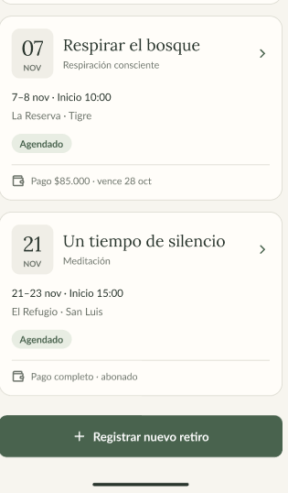
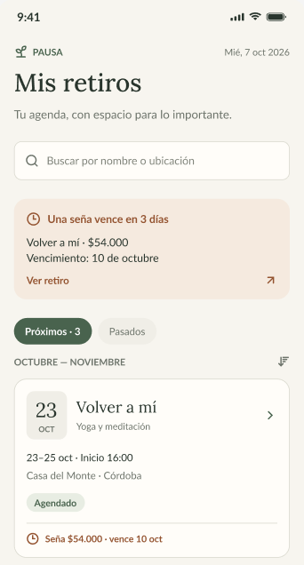

Esta pantalla le permite al usuario consultar de forma rápida sus retiros agendados, visualizar información relevante de los próximos retiros y acceder a las funcionalidades principales de la aplicación.

Plantilla para Descripción de Use Cases (Trazo Intermedio)

Paquete:
Nombre del Use Case: Registrar nuevo retiro |  |  | ID: 001
Actor Principal: Usuario | Actor Secundario:
Tipo de Use Case: Concreto Abstracto
Objetivo: Registrar un nuevo retiro con los datos correspondientes para su posterior consulta.
Flujo Básico:
- El caso de uso comienza cuando el usuario presiona registrar un nuevo retiro.
- El sistema solicita los datos correspondientes para el registro del nuevo retiro.
- El usuario carga los datos correspondientes
- El sistema registra un nuevo retiro con los siguientes datos (nombre, descripción, ubicación, fecha de inicio y finalización, hora, costo, categoría/temática, estado, contacto, método de pago, fecha de vencimiento de pago o seña).
- Fin del caso de uso.
Flujos Alternativos:
A2. En caso de que el usuario al presionar no encuentre una actividad en la lista predeterminada de actividades, se llama al caso de uso registrar actividades.
Observaciones:

Asociaciones de Extensión: Registrar actividades, Registrar categoría.
Asociaciones de Inclusión: No aplica.
Use Case donde se incluye: No aplica
Use Case al que extiende: No aplica
Use Case de Generalización: No aplica
Autor: Agüero/Borgo/Medina |  | Fecha Creación: 05/10/2026
Autor Última Modificación: |  | Fecha Última Modificación:

Prototipo de Registrar nuevo retiro
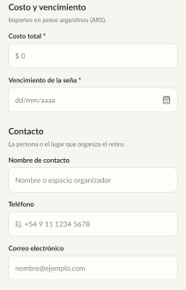
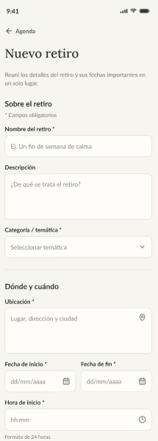

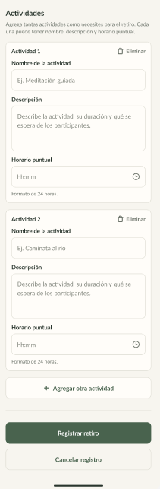

Plantilla para Descripción de Use Cases (Trazo Intermedio)

Paquete:
Nombre del Use Case: Consultar retiro agendado |  |  | ID: 002
Actor Principal: Usuario | Actor Secundario:
Tipo de Use Case: Concreto Abstracto

Objetivo: Permitir al usuario visualizar los datos de un retiro registrado.

Flujo Básico:

- El CU inicia cuando el usuario selecciona la opción de “Consultar retiros”.
- El sistema muestra los retiros disponibles para visualizar sus datos.
- El usuario selecciona el retiro del cual quiere consultar datos.
- El sistema muestra los datos del retiro seleccionado nombre, descripción, ubicación, fecha de inicio y finalización, hora, costo, categoría/temática, estado, contacto, fecha de vencimiento del pago o seña y la valoración (si ya existe).
- Fin del caso de uso.
Flujos Alternativos:

3A. El retiro deseado por el usuario no está registrado, se cancela el caso de uso.
Observaciones:
- El CU se puede cancelar en cualquier momento.

Asociaciones de Extensión: No aplica
Asociaciones de Inclusión: No aplica
Use Case donde se incluye: No aplica
Use Case al que extiende: No aplica
Use Case de Generalización: No aplica
Autor: Agustín Borgo |  | Fecha Creación: 6/10/2026
Autor Última Modificación: Agustín Borgo |  | Fecha Última Modificación: 6/10/2026

Prototipo de Consultar retiro agendado

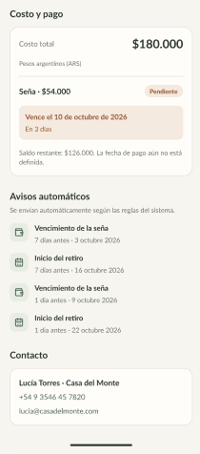
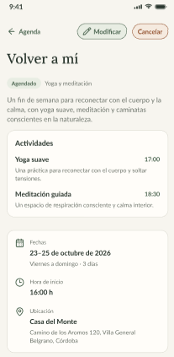
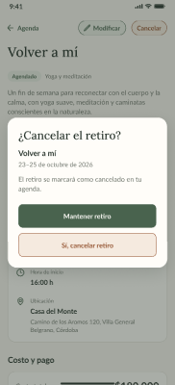
Plantilla para Descripción de Use Cases (Trazo Intermedio)

Paquete:
Nombre del Use Case: Modificar retiro agendado |  |  | ID: 003
Actor Principal: Usuario | Actor Secundario:
Tipo de Use Case: Concreto Abstracto

Objetivo: Permitir al usuario modificar los datos de un retiro agendado.

Flujo Básico:

- El CU comienza cuando el usuario selecciona la opción “Modificar retiro”.
- El sistema muestra los retiros agendados.
- El usuario elige el retiro que quiere modificar.
- El sistema muestra los datos de ese retiro y permite modificarlos.
- El usuario modifica los datos que desea.
- El usuario selecciona “Guardar cambios”.
- El sistema registra la modificación con los siguientes datos: nombre, descripción, ubicación, fecha de inicio y finalización, hora, costo, categoría/temática, estado, contacto, fecha de vencimiento del pago o seña.
- Fin del caso de uso.
Flujos Alternativos:
3A. El retiro que desea modificar el usuario no está registrado, se cancela el caso de uso.
Observaciones:
- El CU se puede cancelar en cualquier momento.

Asociaciones de Extensión: No aplica
Asociaciones de Inclusión: No aplica
Use Case donde se incluye: No aplica
Use Case al que extiende: No aplica
Use Case de Generalización: No aplica
Autor: Agustín Borgo |  | Fecha Creación: 6/10/2026
Autor Última Modificación: Agustín Borgo |  | Fecha Última Modificación: 6/10/2026

Prototipo de Modificar retiro agendado
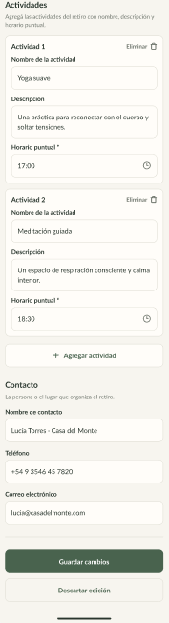
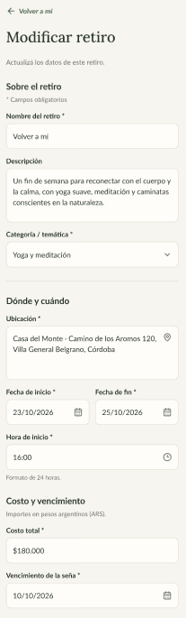

Diagrama de transición de estados

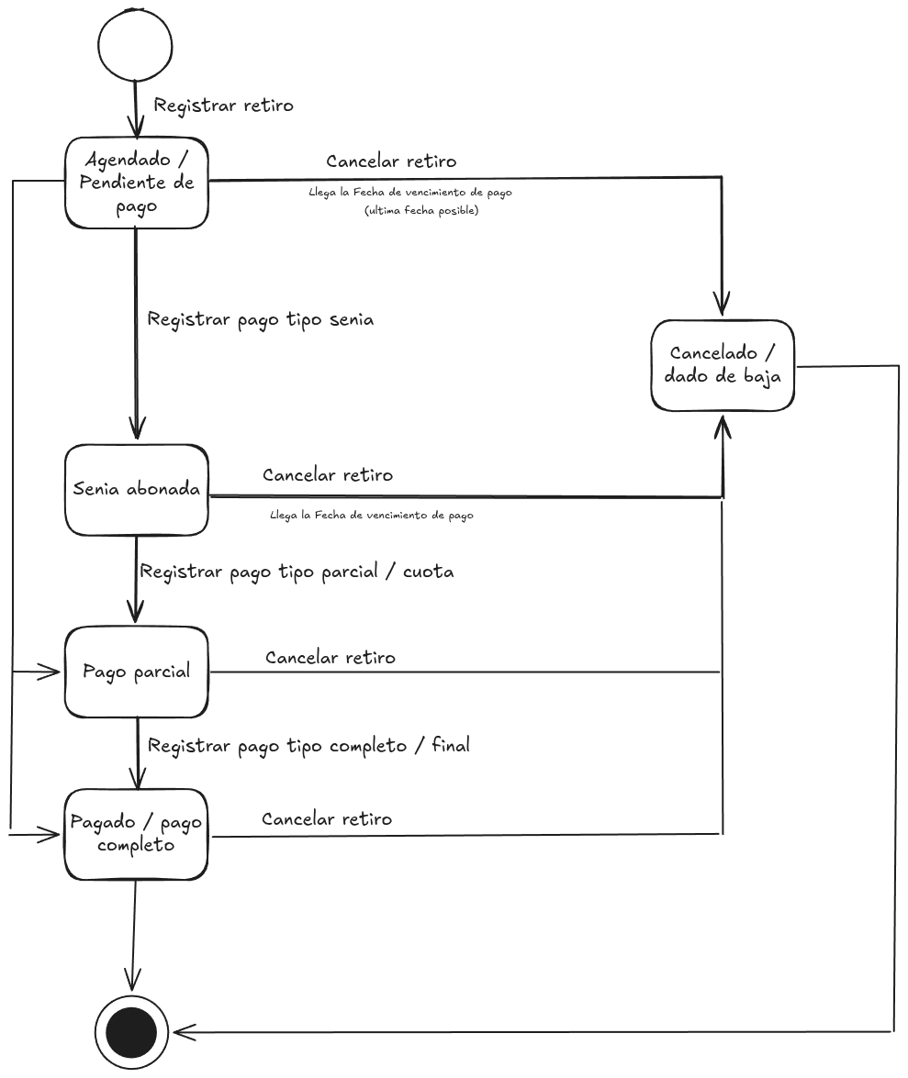

Git log de la tercera entrega
